Лабораторная работа №3
  - Работа с математикой в LaTeX
Абрамян Артём Арменович
Содержание

1. Цель работы
Цель данной работы — рассмотреть математический режим LaTeX и то, как можно вводить и отображать формулы непосредственно в тексте, а также расширения, предоставляемые пакетом amsmath, и как изменять шрифты в математических выражениях.

2. Задание
Выполнить следующие задания:
- Повторить примеры, приведенные в теоретической части.
- Выполнить задания для самостоятельной работы.

3. Теоретическое введение
В математическом режиме пробелы игнорируются, и (почти всегда) применяется правильный интервал между символами. Существует два типа математического режима:
- встроенный (inline) — для формул в строке текста
- отображаемый (display) — для выделенных формул
Более подробно про работу с математикой в LaTeX см. в [kotelnikov_chebotaev_book_latex2_ru?,lvovsky_book_latex_ru?].

4. Выполнение лабораторной работы

4.1 Math mode
Вы можете встретить математический ввод, «похожий на LaTeX», и в других местах, например, в системе MathJax для размещения уравнений на веб-страницах. Эти системы часто принимают небольшие вариации синтаксиса LaTeX, поскольку они фактически не используют LaTeX «за кулисами». Все наши примеры — это корректный LaTeX. Если вы видите что-то другое в другом контексте, это может быть потому, что в примере на самом деле не используется LaTeX. Базовый пример математического режима показан на рисунке 1.
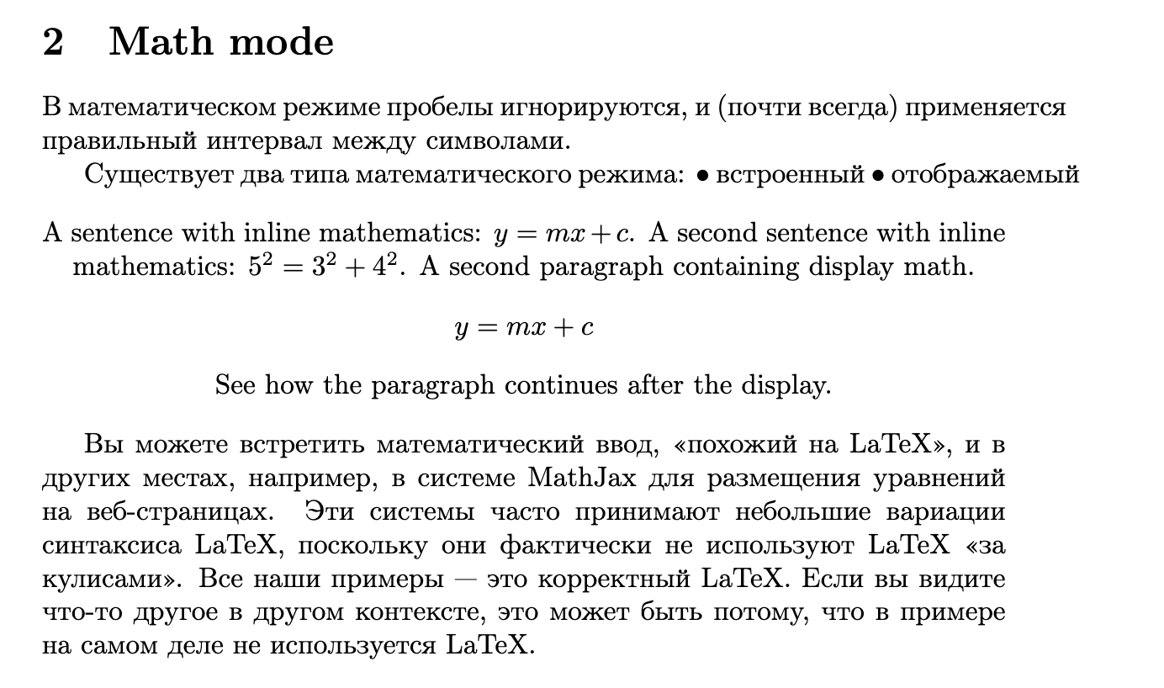
Рисунок 1: Математический режим

4.2 Встроенный математический режим и математическая нотация
Как видно из рисунка 1, режим встроенных математических выражений обозначается парой символов доллара $...$. Также можно использовать обозначение \( ... \). Простые выражения вводятся без какой-либо специальной разметки, и вы увидите, что математические выражения аккуратно расставлены и выделены курсивом.
Режим встроенных математических выражений ограничивает вертикальный размер выражения, чтобы по возможности формула не нарушала межстрочный интервал абзаца. Обратите внимание, что все математические выражения должны быть помечены как математические, даже если это один символ. Используйте $2$ а не просто 2, иначе, например, когда вам нужно отрицательное число и нужно получить знак минус, $-2$ может использовать цифры, которые могут быть другого шрифта, чем цифры в тексте (в зависимости от класса документа). И наоборот, остерегайтесь математических конструкций, встречающихся в простом тексте, скопированном откуда-либо, например, денежных значениях, использующих $, или именах файлов, использующих _ (которые могут быть помечены как \$ и \_ соответственно).
Мы можем легко добавлять верхние и нижние индексы; они обозначаются символами ^ и _ соответственно.
Существует множество специализированных команд математического режима. Некоторые из них довольно просты, например, \sin и \log для синуса и логарифма или \theta для греческой буквы. Примеры математических команд показаны на рисунке 2.
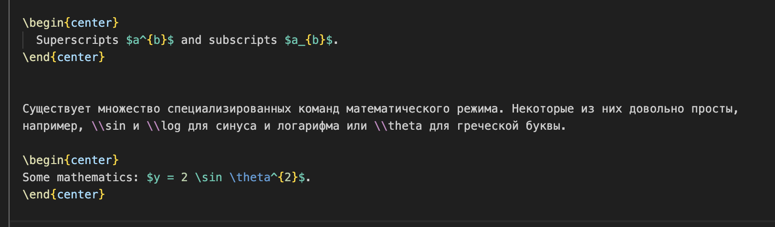
Рисунок 2: Математические команды

4.3 Отображение математики
Для режима отображения математических выражений можно использовать те же команды, что и для встроенных вычислений. Режим отображения математических выражений по умолчанию центрирован и предназначен для больших уравнений, являющихся «частью абзаца». Обратите внимание, что среды отображения математических выражений не позволяют абзацу заканчиваться внутри математических выражений, поэтому у вас не должно быть пустых строк в исходном коде отображения. Абзац всегда должен начинаться перед отображением, поэтому не оставляйте пустую строку перед средой отображения математических выражений. Если вам нужно несколько строк математических выражений, не используйте последовательные среды отображения математических выражений (это приводит к непоследовательному интервалу); используйте одну из многострочных сред отображения, например, align из пакета amsmath, описанного далее.
Это особенно полезно для интеграций, как показано на рисунке 3.
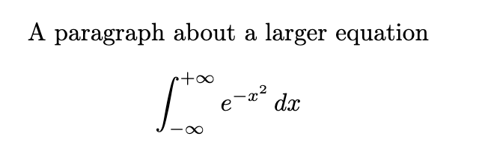
Рисунок 3: Пример большого уравнения
Обратите внимание, как здесь используется нижний/верхний индекс для установки пределов интегрирования. Мы добавили здесь один пробел вручную: \, создающий тонкий пробел перед dx. Форматирование оператора дифференциала различается: некоторые издатели используют прямую букву «d», а другие — курсивную. Один из способов написать исходный код, позволяющий обрабатывать любой из вариантов, — это создать команду \diff, которую можно настраивать по мере необходимости, как показано на рисунке 4.
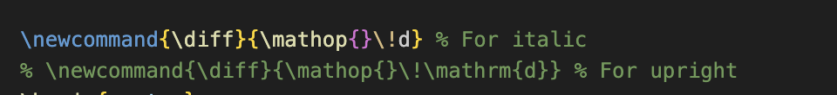
Рисунок 4: Команда diff
Часто возникает необходимость в пронумерованном уравнении, которое создается с помощью среды для создания уравнений. Пример нумерации показан на рисунке 5.
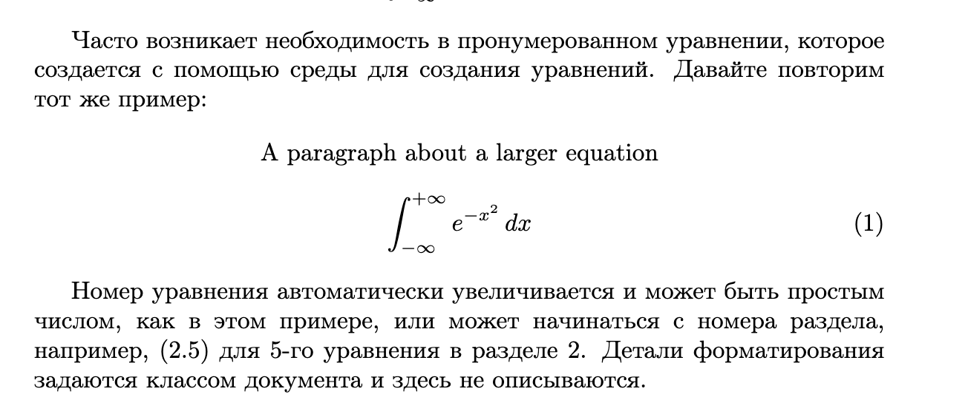
Рисунок 5: Нумерация уравнений
Номер уравнения автоматически увеличивается и может быть простым числом, как в этом примере, или может начинаться с номера раздела, например, (2.5) для 5-го уравнения в разделе 2. Детали форматирования задаются классом документа и здесь не описываются.

4.4 Пакет amsmath
Математическая нотация очень богата, а это значит, что инструменты, встроенные в ядро LaTeX, не могут охватить всё. Пакет amsmath расширяет поддержку ядра, охватывая гораздо больше идей. Руководство пользователя amsmath содержит гораздо больше примеров, чем мы можем показать в этом уроке. Пример использования окружения align* показан на рисунке 6.
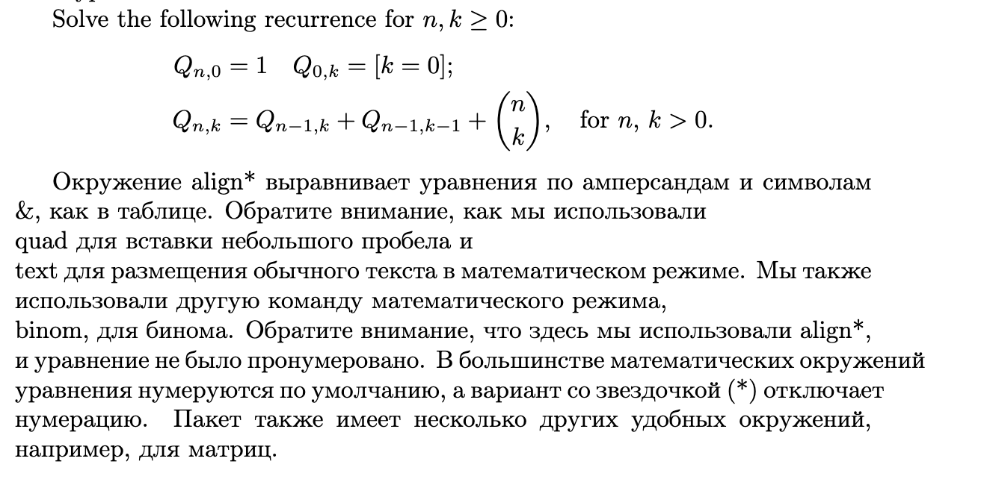
Рисунок 6: align*
Окружение align* выравнивает уравнения по амперсандам &, как в таблице. Обратите внимание, как мы использовали \quad для вставки небольшого пробела и \text для размещения обычного текста в математическом режиме. Мы также использовали другую команду математического режима, \binom, для бинома. Обратите внимание, что здесь мы использовали align*, и уравнение не было пронумеровано. В большинстве математических окружений уравнения нумеруются по умолчанию, а вариант со звездочкой (*) отключает нумерацию. Пакет также имеет несколько других удобных окружений, например, для матриц, как показано на рисунке 7.
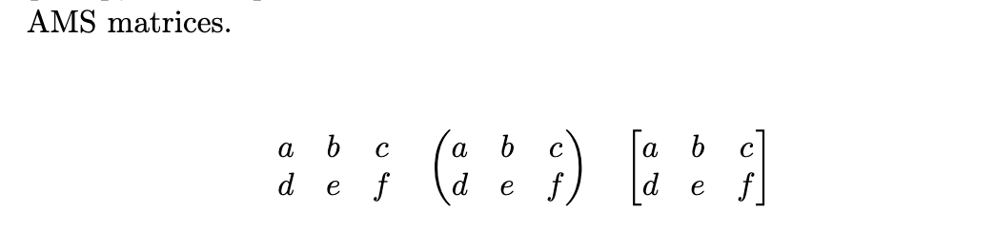
Рисунок 7: Матрицы

4.5 Шрифты в математическом режиме
В отличие от обычного текста, изменение шрифта в математическом режиме часто передает очень специфический смысл. Поэтому они часто записываются явно. Вам понадобится следующий набор команд:
- \mathrm: прямой шрифт (roman)
- \mathit: курсив с интервалом «текст»
- \mathbf: жирный шрифт
- \mathsf: без засечек
- \mathtt: моноширинный шрифт (печатная машинка)
- \mathbb: двойной штрих (blackboard bold) (предоставляется пакетом amsfonts)
Каждая из этих команд принимает в качестве аргумента латинские буквы, поэтому, например, мы можем написать матрицу, как показано на рисунке 8.
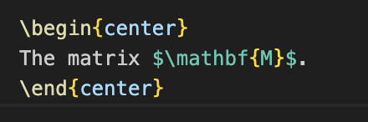
Рисунок 8: mathbf
Обратите внимание, что курсивный шрифт по умолчанию разделяет буквы, чтобы их можно было использовать для обозначения произведения переменных. Используйте команду \mathit, чтобы сделать слово курсивным. Команды шрифта \math.. используют шрифты, предназначенные для математических операций. Иногда вам необходимо встроить слово, которое является частью внешней структуры предложения и требует использования текущего шрифта текста; для этого вы можете использовать команду \text{...} (которая предоставляется пакетом amsmath) или специальные стили шрифтов, такие как \textrm{..}. Пример показан на рисунке 9.
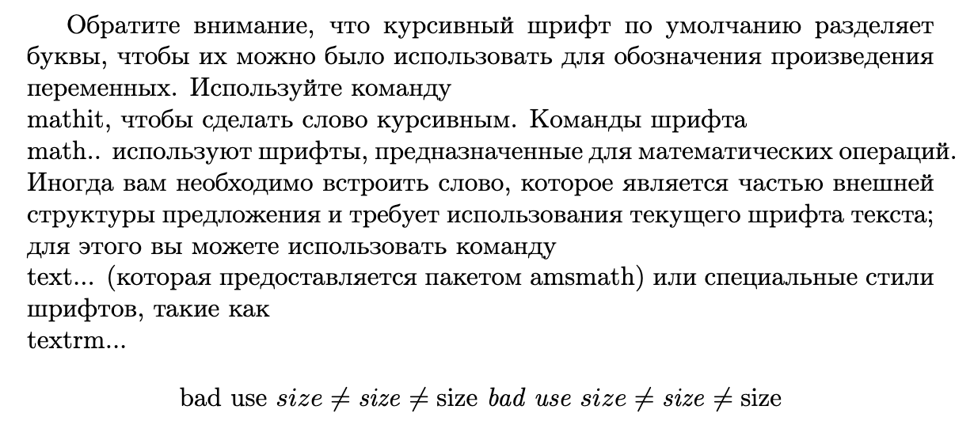
Рисунок 9: mathit

4.6 Дальнейшие выравнивания amsmath
В дополнение к среде align*, показанной выше, amsmath имеет несколько других конструкций для отображения математических формул, в частности gather для многострочных отображений, которые не требуют выравнивания, и multline для разделения большого единого выражения на несколько строк, выравнивая первую строку слева, а последнюю справа. Во всех случаях форма * по умолчанию опускает номера уравнений. Пример окружения gather показан на рисунке 10.
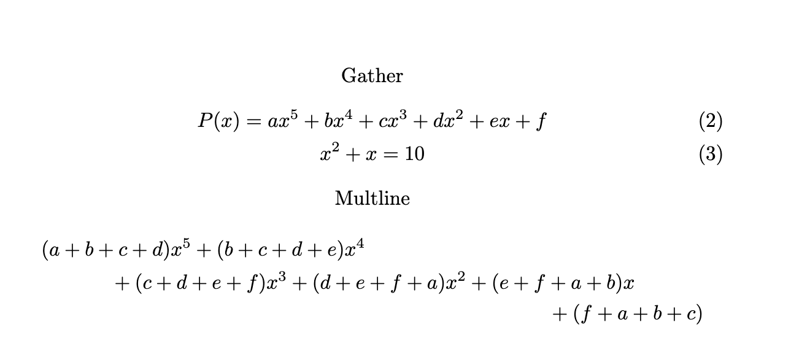
Рисунок 10: Gather

4.7 Выравнивание столбцов в математических выражениях
Среды выравнивания amsmath предназначены для работы с парами столбцов, где первый столбец каждой пары выровнен по правому краю, а второй — по левому. Это позволяет отображать несколько уравнений, каждое из которых выровнено по отношению к своему символу связи, как показано на рисунке 11.
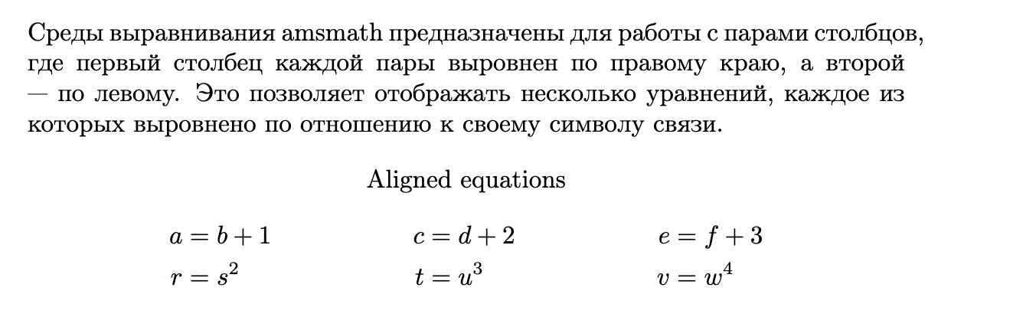
Рисунок 11: Выравнивание уравнений
Кроме того, существуют варианты отображаемых сред, оканчивающихся на “ed”, которые образуют подтермин внутри более крупного отображения. Например, aligned и gathered являются вариантами соответственно align и gather. Пример использования показан на рисунке 12.
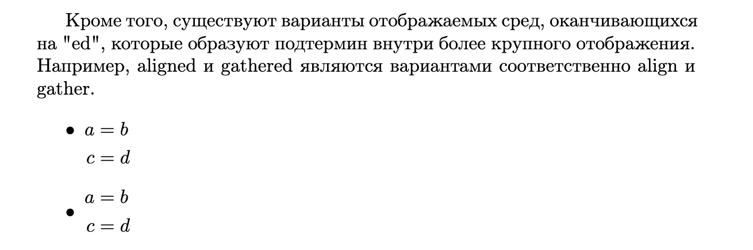
Рисунок 12: Использование aligned

4.8 Bold Math
В стандартном LaTeX есть два способа выделить символы в математических выражениях жирным шрифтом. Чтобы выделить жирным шрифтом всё выражение целиком, используйте команду \boldmath перед вводом выражения. Также доступна команда \mathbf для выделения отдельных букв или слов прямым жирным шрифтом. Пример показан на рисунке 13.
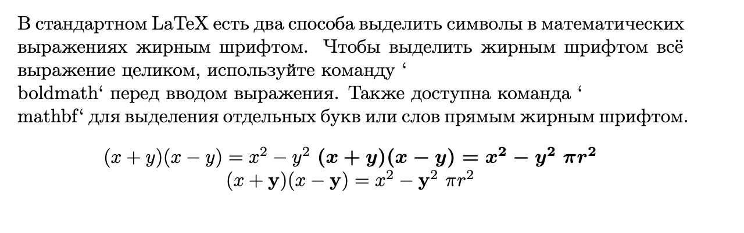
Рисунок 13: boldmath
Если вам нужно получить доступ к символам, выделенным жирным шрифтом (как это делается с помощью команды \boldmath), внутри выражения, содержащего обычный вес символов, вы можете использовать команду \bm из пакета bm. Обратите внимание, что команда \bm также работает с такими символами, как знак равенства (=) и греческие буквы. (Обратите внимание, что команда \mathbf не влияет на символ \pi в приведенном выше примере.) Пример использования показан на рисунке 14.
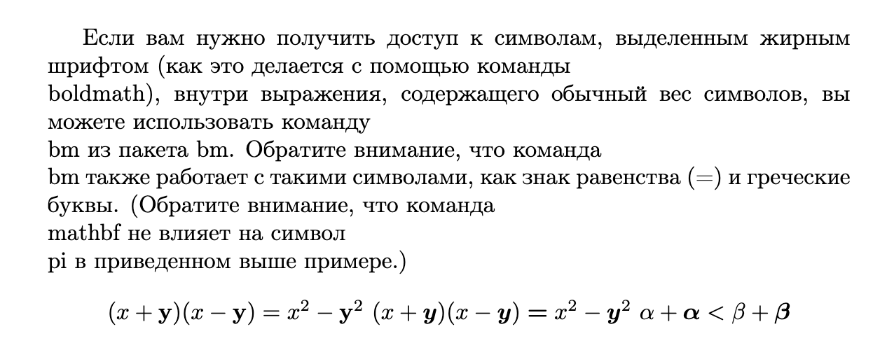
Рисунок 14: bm

4.9 Математические инструменты
Пакет mathtools загружает amsmath и добавляет несколько дополнительных функций, таких как: варианты матричных окружений amsmath, позволяющие указывать выравнивание столбцов. Пример показан на рисунке 15.
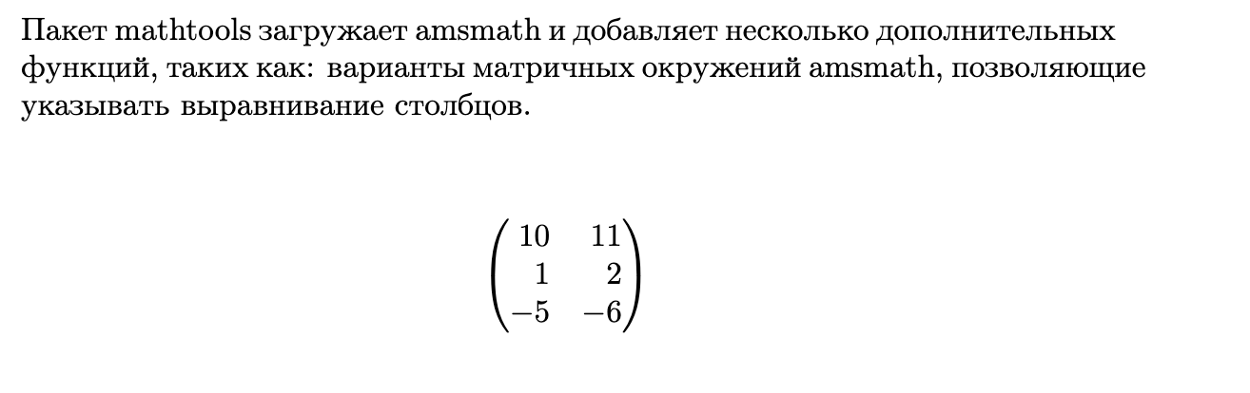
Рисунок 15: pmatrix

4.10 Unicode Math
Существуют варианты TeX-движков, использующих шрифты OpenType. По умолчанию эти движки по-прежнему используют классические математические шрифты TeX, но вы можете использовать пакет unicode-math для использования математических шрифтов OpenType. Подробности об этом пакете выходят за рамки данного курса, и мы отсылаем вас к документации пакета. Однако на рисунке 16 приведен небольшой пример.
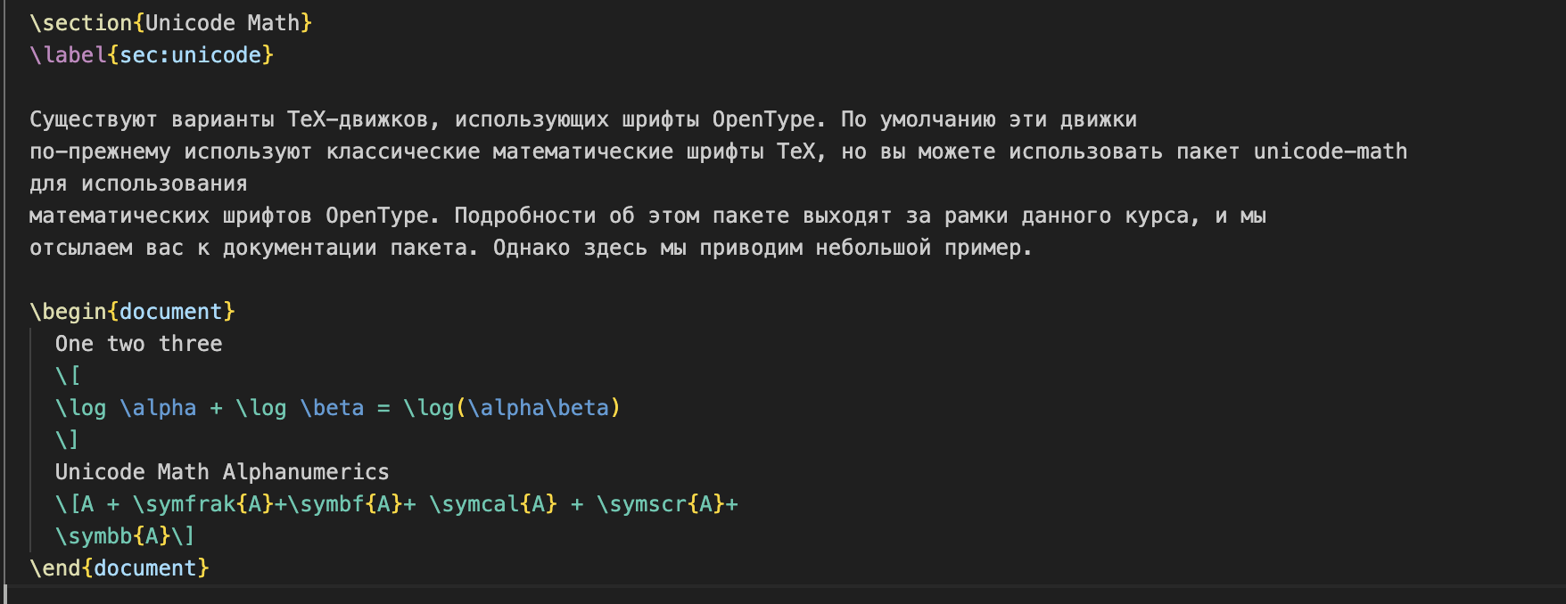
Рисунок 16: Unicode Math

5. Упражнения

5.1 Переключение между режимами
Попробуем выполнить несколько простых заданий в режиме работы с математическими выражениями: возьмем примеры и переключимся между встроенным и отображаемым режимами работы с математическими выражениями. В display mode применяется встроенное выравнивание, как показано на рисунке 17.
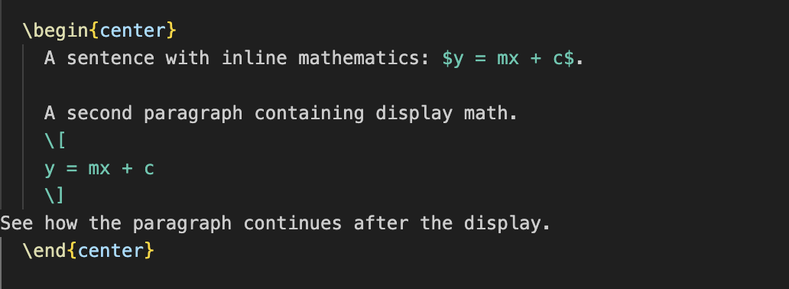
Рисунок 17: Упражнение 1: переключение режимов

5.2 Греческие буквы
Попробуем добавить другие греческие буквы, как строчные, так и заглавные. Результат показан на рисунке 18.
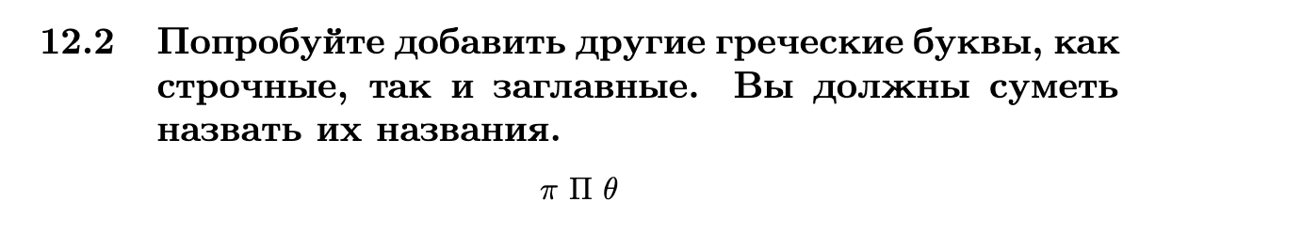
Рисунок 18: Упражнение 2: греческие буквы

5.3 Вложенность команд шрифтов
Поэкспериментируем с командами изменения шрифта: что произойдет, если вы попытаетесь вложить их друг в друга? Как видно из рисунка 19, применится самая вложенная команда.
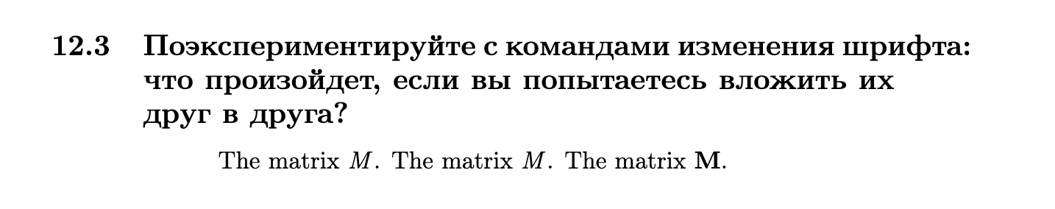
Рисунок 19: Упражнение 3: вложенность команд

5.4 Выравнивание уравнений
Математические формулы по умолчанию центрированы; попробуем добавить параметр класса документа [fleqn] (выровнять уравнение по левому краю) к некоторым из приведенных выше примеров, чтобы увидеть другое расположение. Результат показан на рисунке 20.
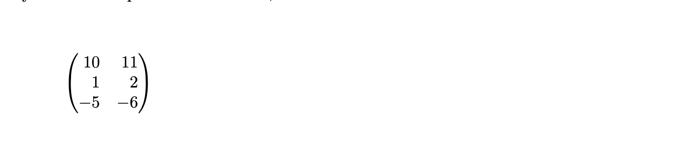
Рисунок 20: Упражнение 4: fleqn
Аналогично, номера уравнений обычно располагаются справа. Поэкспериментируем с добавлением параметра класса документа [leqno] (номера уравнений слева). Результат показан на рисунке 21.
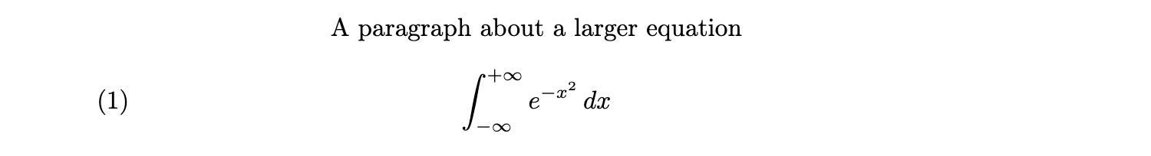
Рисунок 21: Упражнение 5: leqno

6. Выводы
В данной работе мы изучили возможности набора математического текста в LaTeX. Освоили:
- Два режима математических выражений: встроенный (inline) и отображаемый (display)
- Базовый синтаксис математического режима с использованием $...$ и \[...\]
- Команды для верхних и нижних индексов (^ и _)
- Специализированные математические команды (\sin, \log, \theta и др.)
- Пакет amsmath и его окружения (align*, gather, multline)
- Работу с матрицами различных типов
- Команды изменения шрифтов в математическом режиме (\mathrm, \mathbf, \mathit и др.)
- Нумерацию уравнений и ссылки на них
- Дополнительные пакеты: mathtools, bm, unicode-math
- Параметры класса документа для изменения выравнивания (fleqn, leqno)
Особое внимание было уделено практическим примерам (рис. 1 - 21) и упражнениям, которые помогли закрепить полученные знания.

Список литературы

